Положительные и отрицательные стороны влияния вулканизма на человечество.
Сегодня около 500 миллионов человек живут на вулканических территориях. Много крупных городов расположены около действующих вулканов (рис. ).
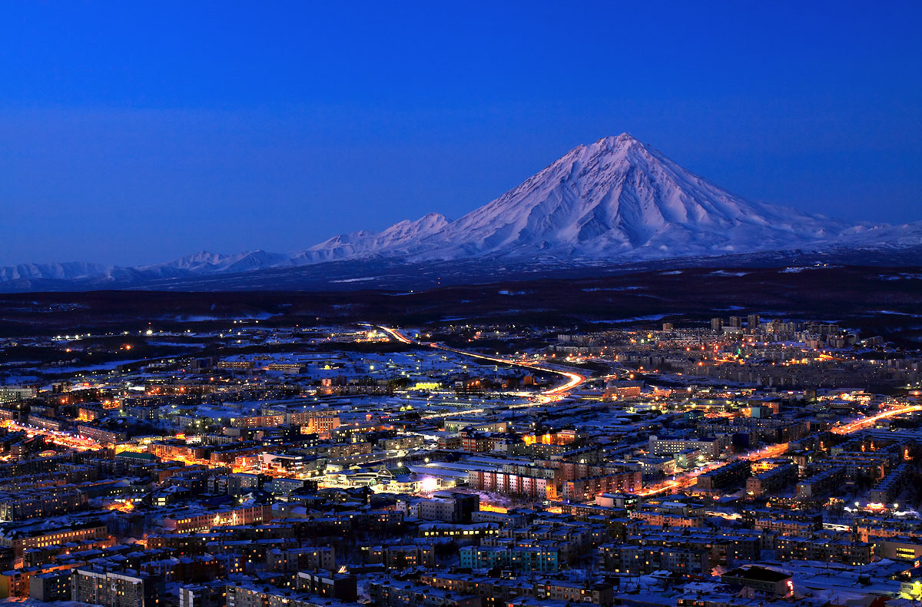
Рис.
После остывания лавы минералы, благодаря движению горяченной воды и газов, выпадают в осадок. Можно найти в вулканических породах олово, серебро, золото, медь, алмазы, обсидиан, агат (рис. ). Такие минералы как: медь, золото, серебро, свинец и цинк, приурочены к геологическим породам, расположенным глубоко под потухшим вулканом. Таким образом, вулканизм обогащает недра полезными ископаемыми. Горячие газы, исходящие из вулканических жерл, так же насыщают землю минералами, в особенности серой. Местные жители зачастую собирают её и продают.
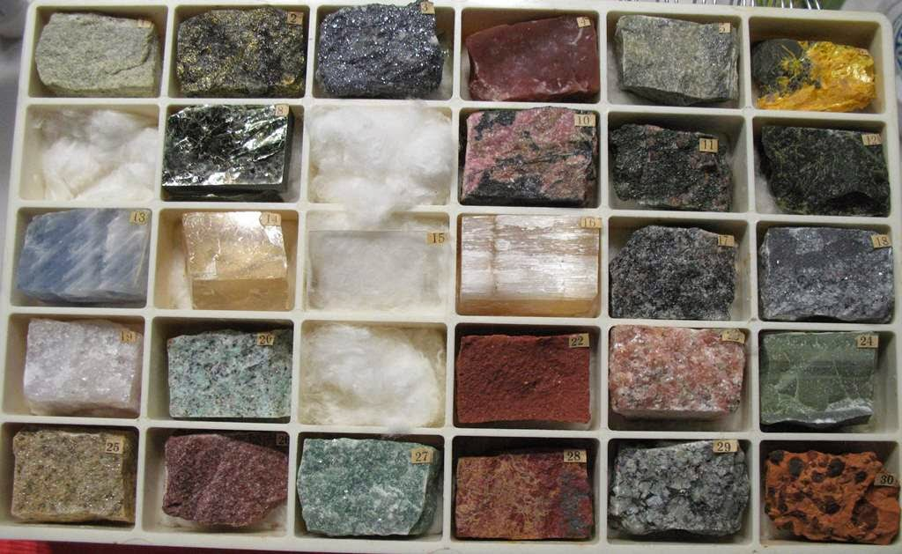
Рис.
Вулканическое тепло подземного пара используется для привода турбин и производства электричества, а так же для нагрева водоснабжения, которое затем используется для обеспечения отоплением и горячей воды. Когда пар не происходит естественным образом, просверливают несколько глубоких отверстий в горячих камнях. В одно отверстие заливается холодная вода, в результате чего из другого выходит горячий пар. Такой пар не используется напрямую, потому как содержит много растворённых минералов, которые могут выпадать в осадок и закупоривать трубы, разъедать металлические компоненты и загрязнять водоснабжение. Исландия наиболее активно использует геотермальную энергию: две трети электроэнергии страны поступают от турбин, приводимых в движение паром. Новая Зеландия и Япония также эффективно используют геотермальную энергию.
Минералы свежих пород недоступны для растений. Им требуются тысячелетия для того, чтобы выветриться и разрушиться и, в результате, образовать богатую почву. Вулканическая почва превращается в одну из самых плодородных в мире (рис. ). Африканская рифтовая долина, гора Элгон в Уганде и склоны Везувия в Италии обладают очень продуктивными почвами благодаря вулканическим породам и золам. Окрестности Неаполя имеет богатейшую минералами землю благодаря двум крупным извержениям 35000 и 12000 лет назад. Оба извержения образовали отложения золы и обломочных пород, превратившихся в плодородные почвы. Сегодня этот регион активно культивируется и выращивает виноград, овощи, апельсиновые и лимонные деревья, травы, цветы, томаты. Вокруг вулкана могут располагаться тёплые термальные озёра, горячие источники, грязевые бассейны. Гейзеры всегда были популярными туристическими достопримечательностями.
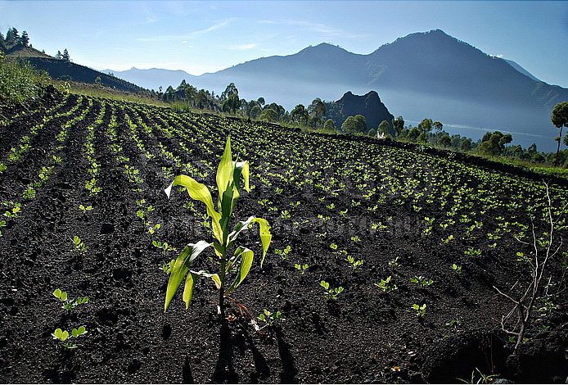
Рис.
Районы вулканической деятельности являются центрами туризма (рис. ). Самые яркие такие центры – Исландия, Йелоустон, Новая Зеландия, Камчатка и др. Людей привлекает уникальная природа, термальные источники, грязевые бассейны.
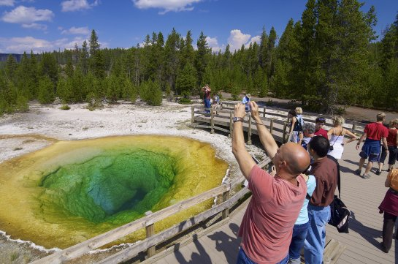
Рис.
В результате вулканизма происходит образование островов. Примером таких островов являются: Крит, Кипр, Микронезия и Гавайи, острова Тихого Океана.
Благодаря лечебным и полезным свойствам вулканического пепла изготавливается качественная продукция средств личной гигиены по уходу за лицом, руками и телом. За счет природного компонента кожа омолаживается и устраняется угревая сыпь.
Материалы вулканического происхождения используются при изготовлении цемента, добавок к штукатурке и для строительства фундамента.
В последнее время ученые (Японии) изучают скалярную энергию, которая наблюдается в некоторых местах выхода на поверхность вулканической лавы. Скалярная энергия по воздействию на организм человека обладает ярко выраженными целебными свойствами.

Давно замечено, что после сильнейших вулканических извержений обычно следует заметное снижение температуры. Такого рода эффект называют «вулканической зимой», по аналогии с «ядерной зимой». Он вызывается выброшенным в атмосферу пеплом и капельками серной кислоты, которые уменьшают проницаемость атмосферы для солнечной радиации и увеличивают альбедо Земли (рис . ). Таким образом, количество радиации, достигшей земной поверхности и идущей на нагревание приземного воздуха уменьшается. После сильных извержений отмечались похолодания длительностью до трех-четырех лет. Однако из тропосферы загрязнение быстро (от нескольких дней до нескольких месяцев) вымывается дождями. В стратосфере на высоте 40–50 км очищение от загрязнений происходит гораздо медленнее. Сейчас выяснено, что влияние каждого сильного вулканического извержения на глобальный климат ограничено временем пребывания аэрозольного загрязнения в стратосфере и не превышает четырех-пяти лет. Мелкие частицы силикатной пыли и серного аэрозоля, концентрируясь в стратосфере, увеличивают оптическую толщину аэрозольного слоя, что ведет к уменьшению температуры на поверхности Земли.
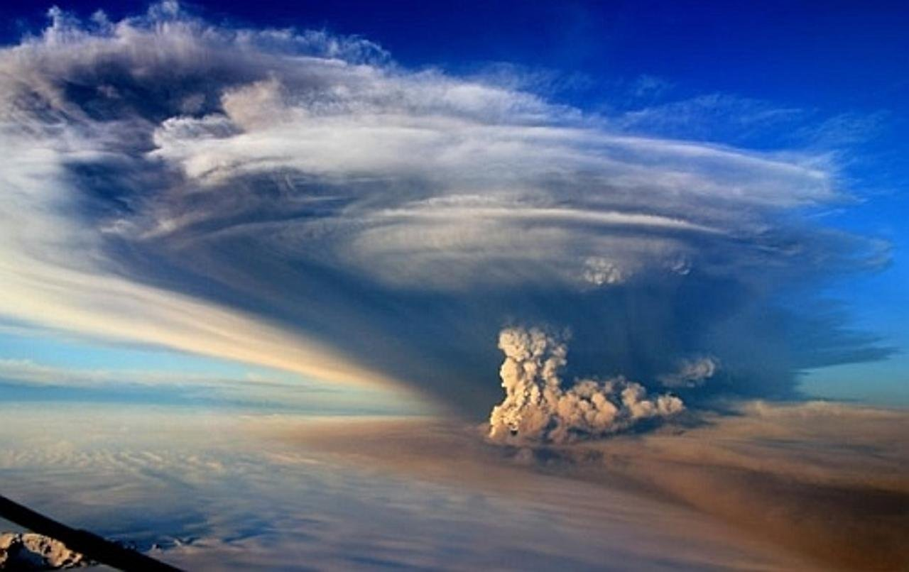
Рис.
Массовые вымирания биоты, которые неоднократно случались в геологическом прошлом, могли быть связаны с извержением вулканов. Так, например, в начале Перми произошло массовое вымирание морской фауны и флоры, миллионы км² излившихся базальтовых лав способствовали резкому увеличению в атмосфере парниковых газов, а вулканический пепел, попавший в океан, изменил химический состав воды. Стабильная система «атмосфера – океан» оказались нарушенной. Пережить это изменение смогли лишь некоторые виды организмов.
-------------------------------------------------------------------------------------------
Вулканические извержения уносят огромное количество человеческих жизней (Рис ). За последние пять веков от вулканов погибло 5 миллионов человек. Хочется отметить, что тех, кто был ранен или остался без крова намного больше.
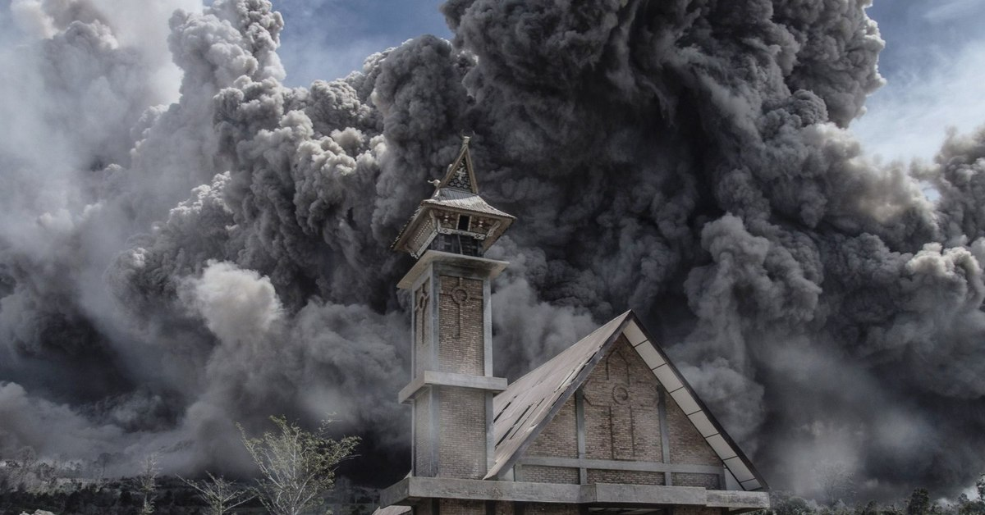
Рис
Неблагоприятное влияние извержений вулканов на окружающую среду выражено в следующем:
- в результате извержения вулкана разрушаются постройки и транспортные пути;
- в случае, если на вершине вулкана находиться снег, есть риск того, что талые воды могут привести к наводнениям;
- изменение состава воздуха, в результате больших выбросов газов;
- пепел затрудняет проникновение солнечного света;
- ядовитые газы, выделяющиеся при извержениях, оказывают плохое воздействие на состояние почвы и здоровье людей;
Выделяются области воздействия вулканизма (Рис ):
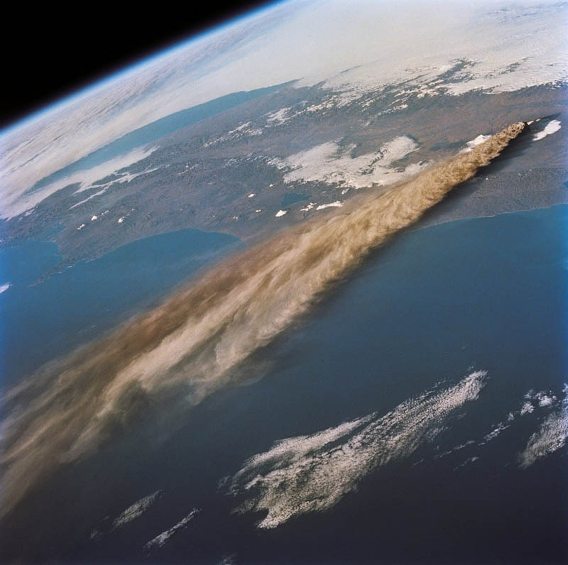
Рис
- Первая область расположена вблизи конуса вулкана (в радиусе до 20 км); она характеризуется необратимыми изменениями в результате механического, термического и химического воздействия и сводится к полному уничтожению и погребению компонентов природной среды (леса, растительности), хозяйственных построек, становится причиной гибели людей и животных. Лавовые потоки, температура которых достигает 800°С и вызывают пожары.
- Вторая область охватывает подножье вулканов в радиусе до 30 км и характеризуется частичным уничтожением людей и биоты под действием тепла и пепла. Вследствие механического погребения, термического и химического воздействия полностью уничтожается вся растительность, животные гибнут из-за возникшей бескормицы. Сильные пеплопады приводят к человеческим жертвам. Восстановление экосистем возможно через 150–200 лет.
- В третьей, краевой области на окружающую среду влияют в основном, пеплы в радиусе несколько тысяч километров. Могут быть шлаковые ливни. Здесь преобладает химическое воздействие, попадая с осадками в водоёмы, пеплы изменяют химизм (высокая кислотность) воды, приводит к гибели рыб и икры (Рис ). Растительность на пастбищах становится непригодной для животных.
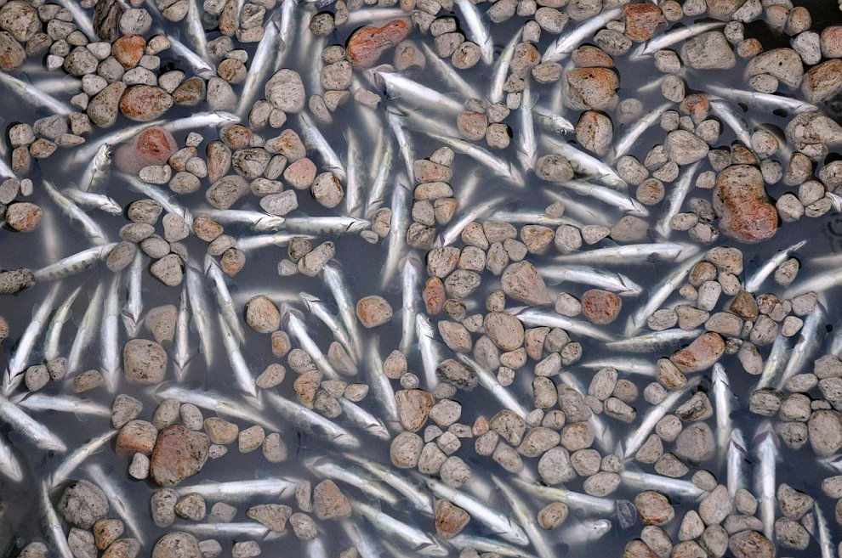
Рис
Основной опасностью для людей и животных при вулканических извержениях являются пепел и дым. Вулканический пепел намного мельче обычного пепла, и за счет этого он может долго существовать в воздухе в виде взвеси. Он очень легко попадает в дыхательные пути и затрудняет дыхание. При извержениях пепел выбрасывается в огромном количестве, подвергая опасности все живые существа. Кроме того, огромные слои пепла вследствие вулканических извержений скапливаются на крышах зданий, что может впоследствии спровоцировать их обрушение (Рис ).
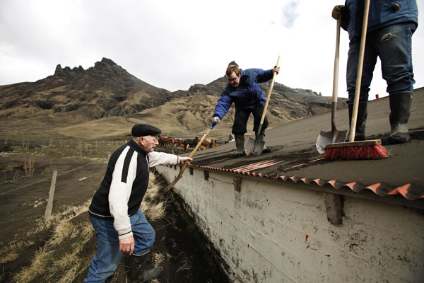
Рис
Менее опасными являются ядовитые вулканические газы (Рис ), выделяющиеся при извержениях вулканов. Они поднимаются в верхние слои атмосферы и не причиняют вреда. Они частично могут возвращаться на земную поверхность в виде кислотных дождей. Поэтому часто можно наблюдать большое количество жертв извержений не в сам момент бедствия, а спустя какое-то время. Одним из самых вредных газов является двуокись серы, которая обладает едким запахом и раздражает слизистые оболочки носа, горла и глаз. Большая часть жертв вулканических газов приходится на долю углекислого газа. Он тяжелее воздуха и может накапливаться в опасной для жизни концентрации.
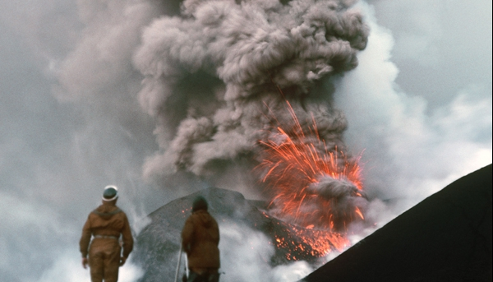
Рис
Наиболее частыми причинами гибели людей и животных в районах извержения вулканов являются травмы, ожоги (часто верхних дыхательных путей), асфиксия (кислородное голодание), поражение глаз. В течение значительного промежутка времени после извержения вулкана среди населения наблюдается повышение заболеваемости бронхиальной астмой, бронхитами, обострение ряда хронических заболеваний. В районах извержения вулканов устанавливается эпидемиологический надзор.

